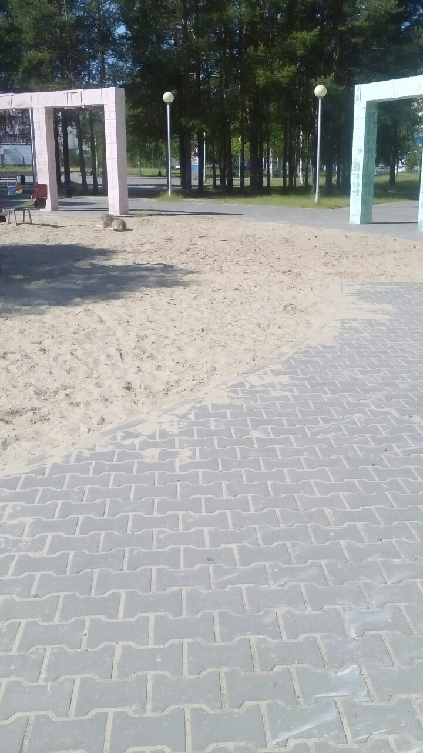
Дата: 12 июля 2018 года.
Адрес: г. Белоярский, 3 мкр., центральная детская площадка

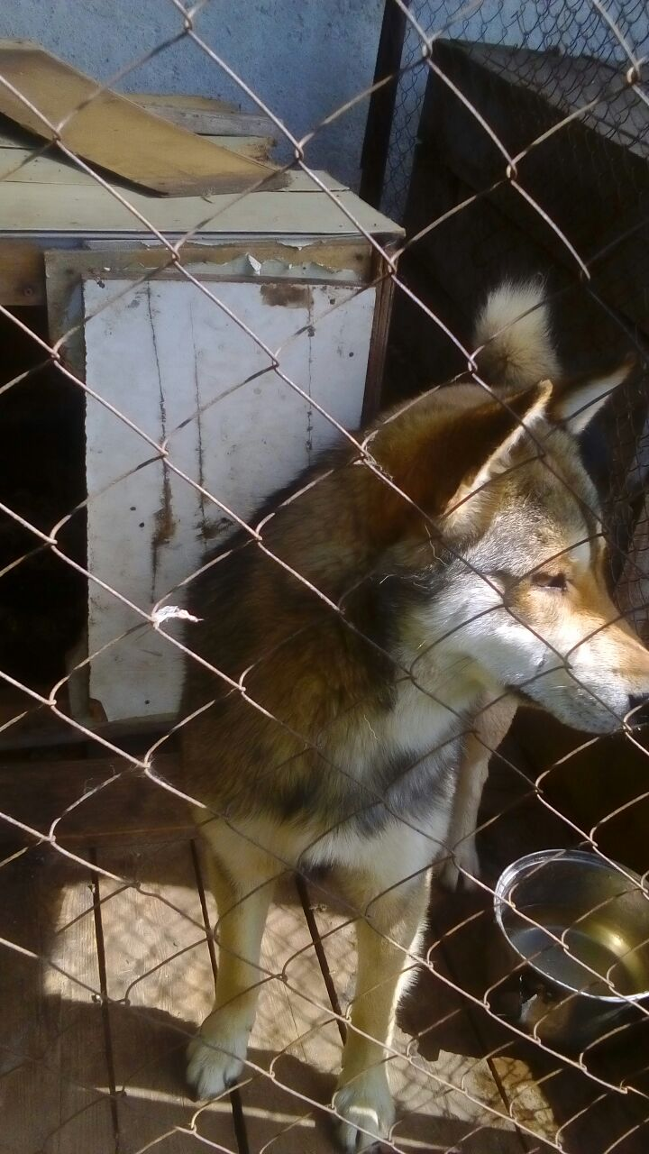

Дата: 12 июля 2018 года.
Адрес: г. Белоярский, 3 мкр., дом 12
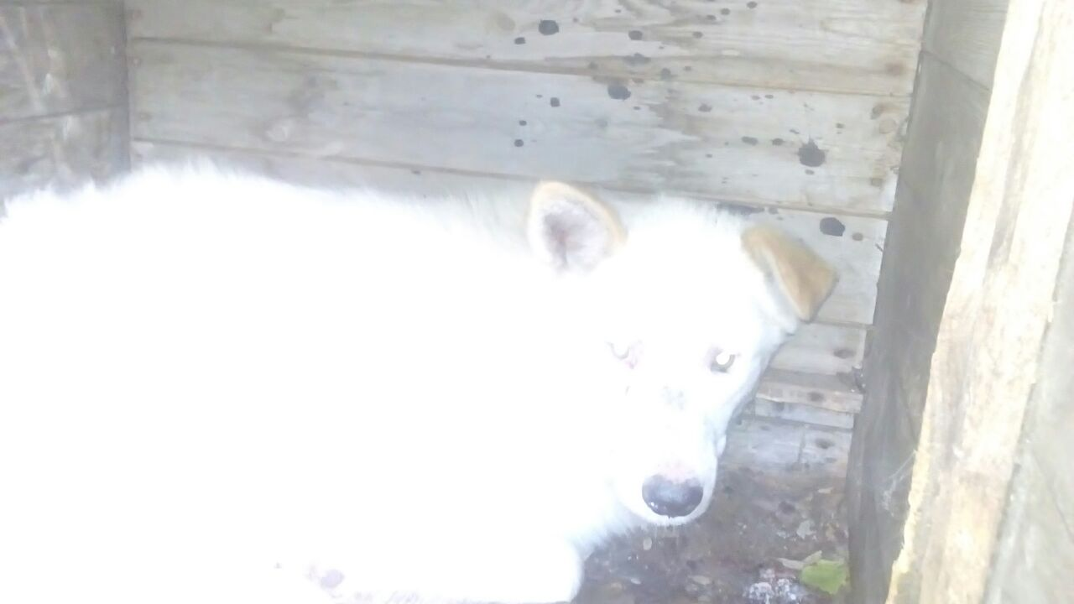

Дата: 12 июля 2018 года.
Адрес: г. Белоярский, мкр. Мирный

